Comandos y sus funciones

Linux Y Windows

**Asignatura: Sistemas Operativos**

**Jorge Pardo García**

**1ºB – GM – Informática – A**

Índice

Linux 4

• Mkdir: 4

• Touch: 4

• *: 4

• Pwd: 4

• Ls: 4

• Cat: 4

• >: 4

• >>: 4

• Rm: 4

• Cp: 4

• Mv: 4

• Chmod: 4

• Chown: 4

• Chgrp: 4

• Adduser: 4

• Groupadd: 4

• Alias: 4

• Sdiff: 4

• Tail: 4

• Df: 4

• Tubería |: 4

• Top: 4

• Ord1; ord2: 4

• Kill: 4

• Man ls: 4

• Kill: 4

• Permisos: 5

Windows 5

Tubería |: 5

>: 5

>>: 5

More: 5

Notepad: 5

*: 5

Chdir: 5

MD / Mkdir: 5

REN / RENAME: 6

Move: 6

Copy: 6

Del: 6

Rd: 6

Time: 6

Copy con: 6

Type: 6

Tree: 6

# Linux

**Poner un punto antes del archivo para ponerlo en oculto.**

**Sudo actuar como admin.**

* Mkdir: para crear directorios.
* Touch: para crear ficheros vacíos.
* *: Se usa como comodín, *por ejemplo, todos los archivos que tengan extensión .txt se pone *.txt.*
* Pwd: para ver donde estas en la parte de los archivos.
* Ls: para listar directorios o ficheros.

1. **Ls –help** te saca la ayuda.
2. **Ls –l** modo lista.
3. **Ls –lah** mostrar en listado (l) todos (a)los archivos, modificador para que los tamaños sean legibles (h).

* Cat: para listar el texto de un archivo en el terminal.
* >: redireccionamiento de una función a un archivo y borra lo que había antes en el archivo.
* >>: redireccionamiento de una función a un archivo y no borra el contenido de antes lo escribe a continuación.
* Rm: para eliminar fichero o directorios *también se pueden poner letras interactivas*.
* Cp: para copiar archivos y directorios *también se pueden poner letras interactivas*.
* Mv: para mover archivos y directorios *también se pueden poner letras interactivas*.
* Chmod: para cambiar permisos a un archivo o directorio.
* Chown: para cambiar de propietario un archivo.
* Chgrp: para cambiar el grupo de un archivo.
* Adduser: para crear usuarios / también se utiliza para meter a usuarios en grupos.
* Groupadd: para crear grupos.
* Alias: para crear alias (el nombre de alias = la instrucción que quiere ejecutar).
* Sdiff: compara dos archivos de texto por tanto escribe ambos archivos.
* Tail: para mostrar la última línea de un archivo.
* Df: para mostrar el espacio disponible del disco.
* Tubería |: salida de un comando vale como entrada para otro comando.
* Top: muestra todo lo que está en proceso (administrador de tareas de Windows)
* Ord1; ord2: Él (;) es para poner dos instrucciones y se ejecutan primero la de antes del; y después la de después
* Kill: mata procesos o envía cosas a los procesos
* Man ls: manual
* Kill: mata procesos o envía cosas a los procesos

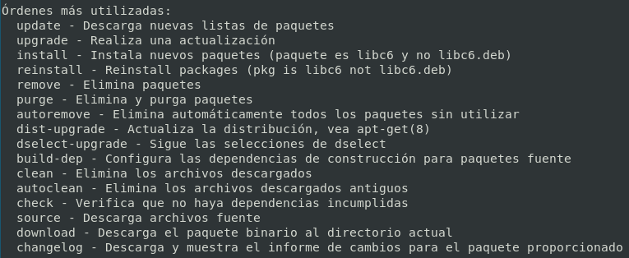

## Permisos:

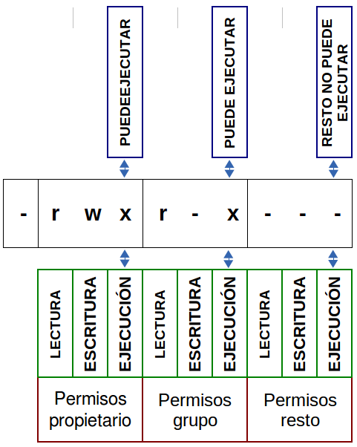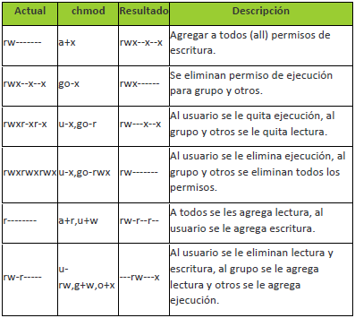

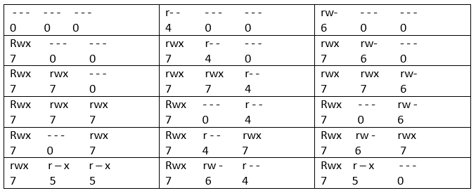

# Windows

Tubería |: salida de un comando vale como entrada para otro comando.

>: redireccionamiento de una función a un archivo y borra lo que había antes en el archivo.

>>: redireccionamiento de una función a un archivo y no borra el contenido de antes lo escribe a continuación.

More: para mostrar el contenido de las cosas.

Notepad: editor de texto como nano en Linux.

*: Se usa como comodín (por ejemplo, todos los archivos que tengan extensión .txt se pone *.txt).

Chdir: te muestra el directorio en el que te encuentras

MD / Mkdir: para crear directorios

REN / RENAME: para cambiar el nombre a un archivo

Move: para mover un archivo o un directorio

Copy: sirve para copiar archivos o directorios

Del: para eliminar archivos

Rd: para eliminar directorios

Time: para mostrar la hora actual

Copy con: para crear archivos

Type: para listar el texto de un archivo en el terminal.

Tree: para listar el contenido en forma de árbol.

# Usuarios Windows

Net user User /add: crea un usuario

Net user User *: crea una contraseña

Net localgoup Usuarios: crea un grupo

Net localgroup Administradores “User” /add

# Usuarios Linux

Adduser User

Addgroup Grupo1

Adduser User Grupo1

Usermod –a –g Grupo1,Grupo2... User OJO!! SIN ESPACIOS

Mkdir Nombre1 Nombre 2 Nombre 3

Chgrp User1 Nombre1

Chmod 770 *

Chown User2 Nombre2

Chmod 750 *